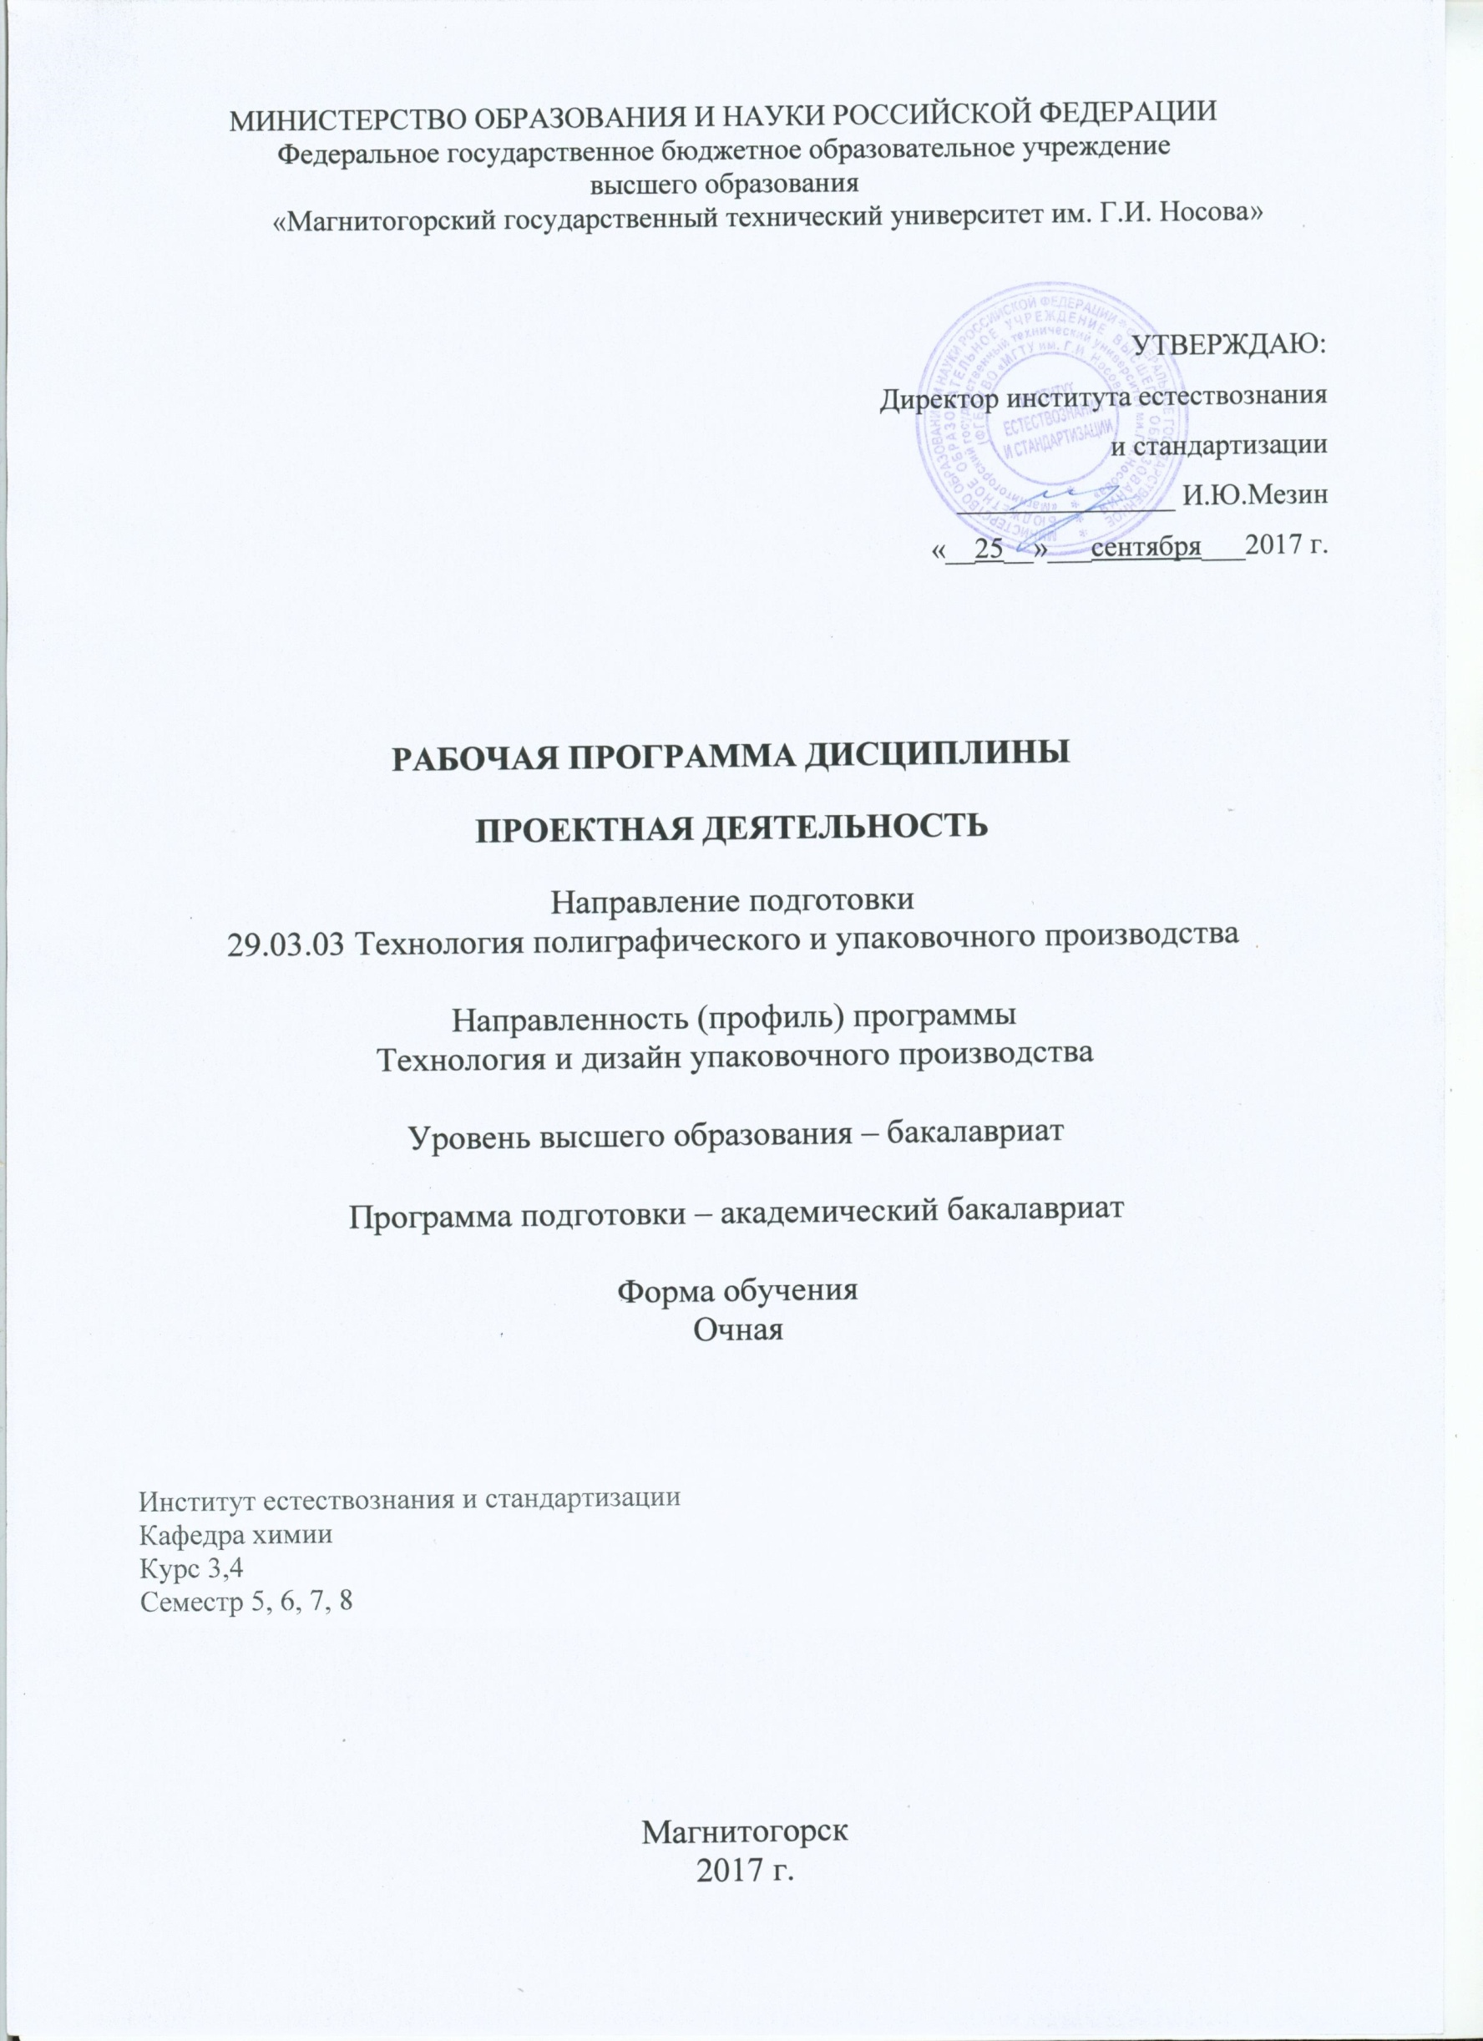
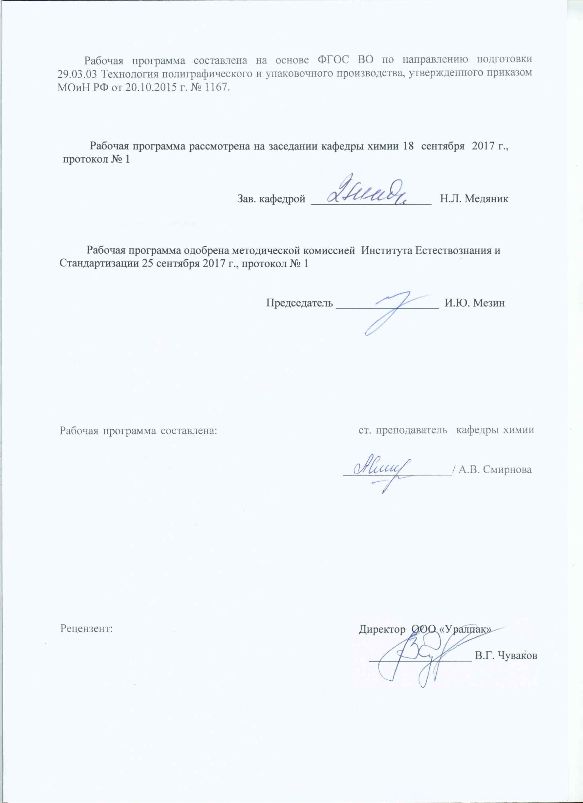
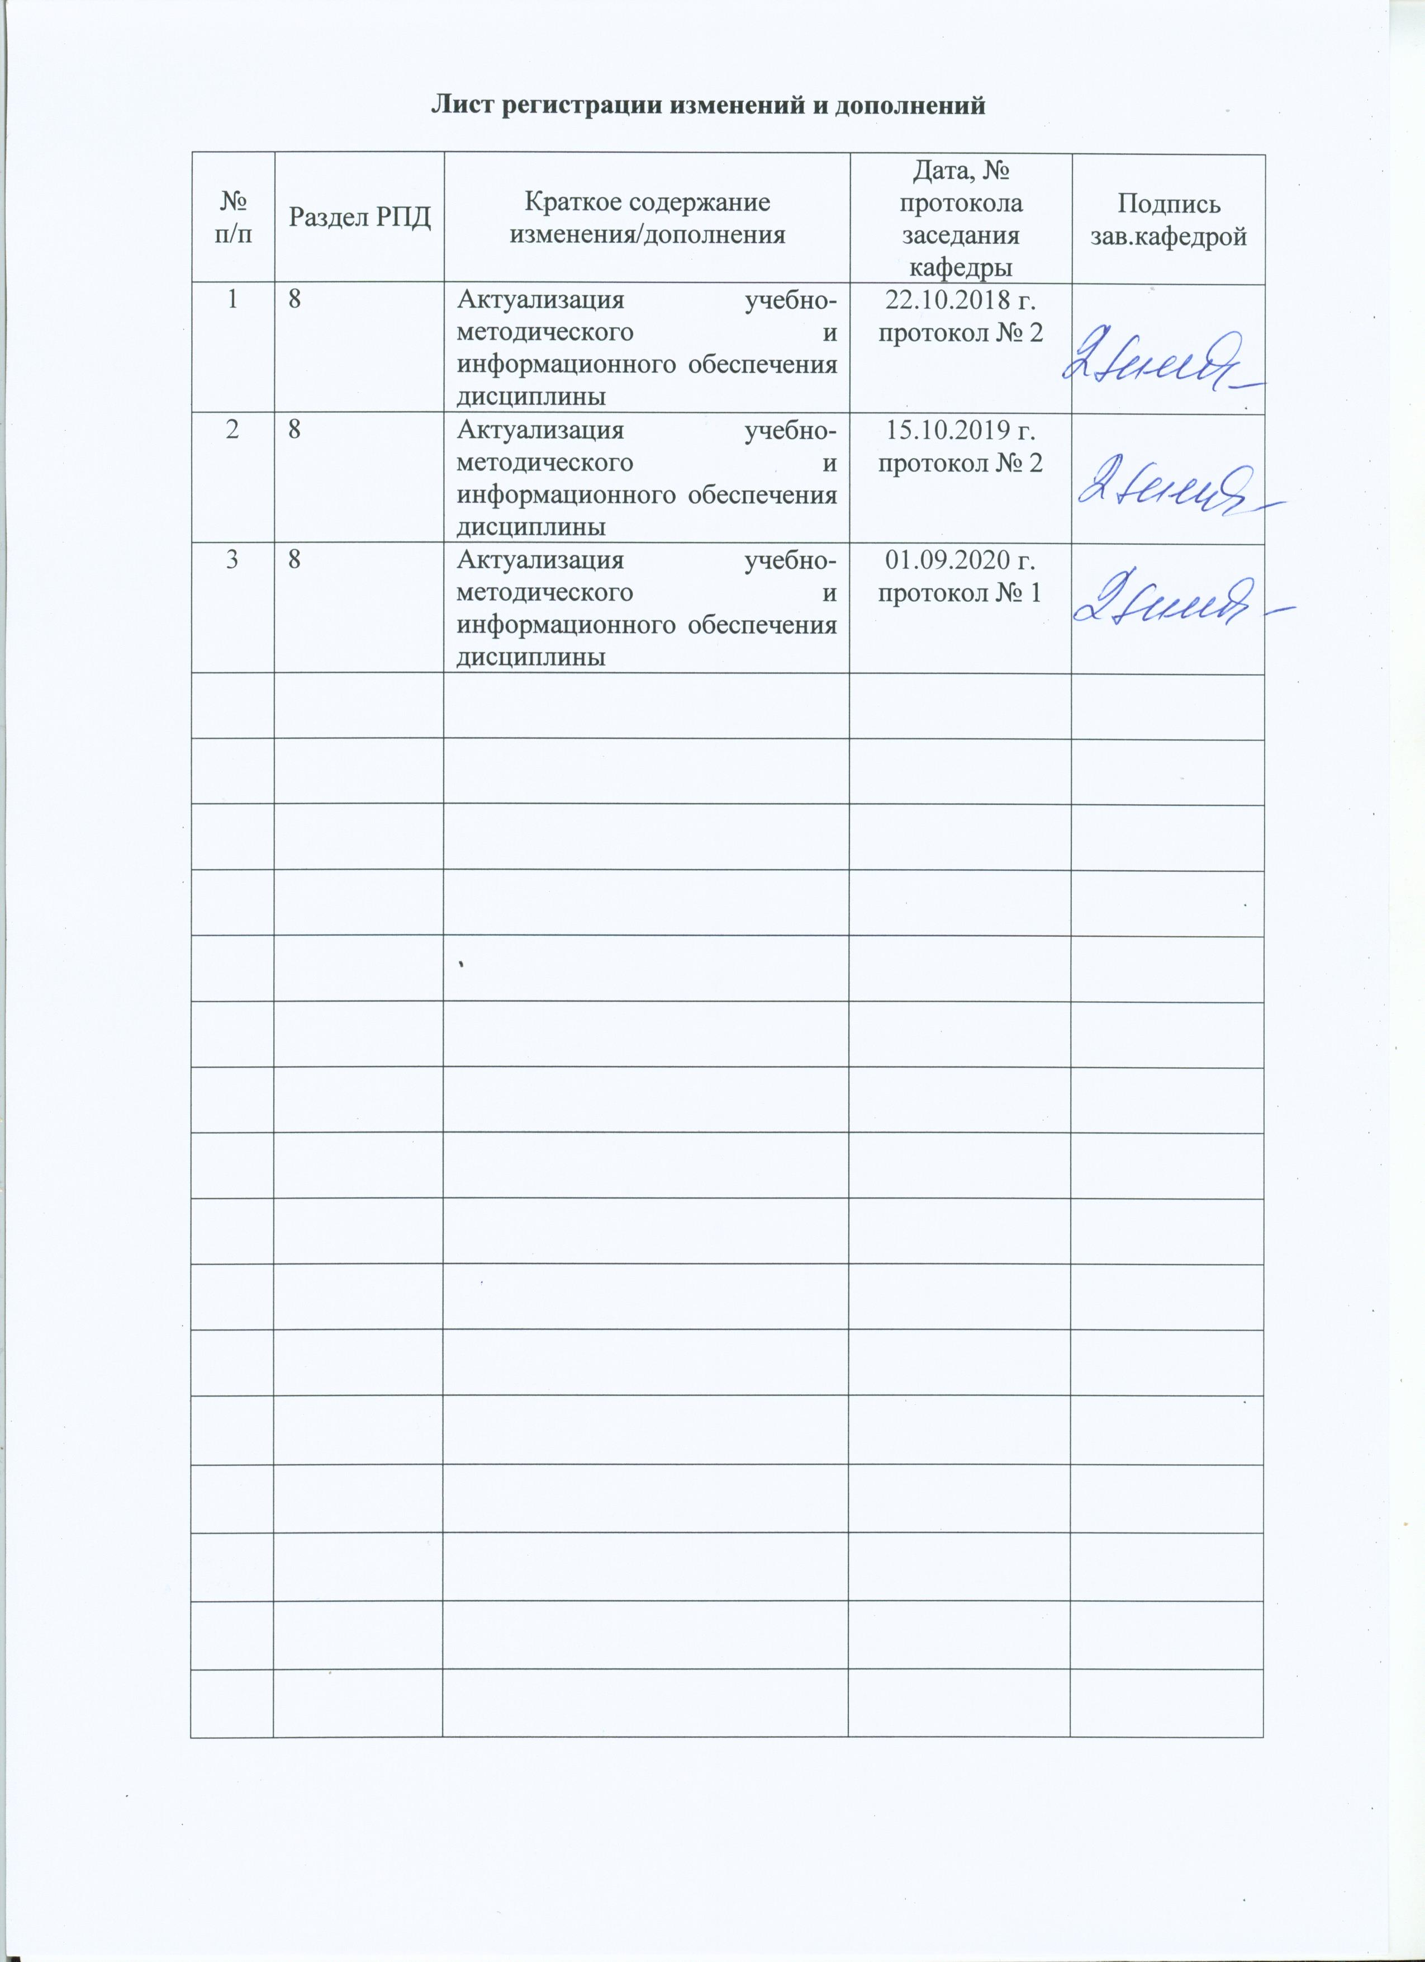

1. Цели освоении дисциплины

Целями освоения дисциплины «Проектная деятельность» является вооружить обучающегося необходимыми знаниями, умениями и владениями работы со средствами практической реализации дизайн-проектирования, методологическими основами обработки текста и изображений, их корректуры и профессиональной верстки, формирование основных компонентов проектного мышления, приобщение студентов к художественно-проектной деятельности в сфере конструирования и дизайна тары, что будет способствовать творческому подходу в решении задач в области профессиональной деятельности, а также научить студентов принципам проектирования процессов и производств в полиграфии и упаковочной индустрии.

2. Место дисциплины в структуре образовательной программы подготовки бакалавра

Дисциплина Б.1.В.01 «Проектная деятельность» входит в вариативную часть блока 1 образовательной программы. Для успешного освоения дисциплины студентам необходимы знания, умения и владения, сформированные в результате изучения следующих дисциплин: Начертательная геометрия и компьютерная графика, Основы профессионально-технической деятельности, Компьютерные технологии моделирования, проектирования, Технология упаковочного производств, Художественная обработка изображений, Методы и средства дизайна упаковки, Технологическое оборудование и оснастка упаковочного и полиграфического производства, Производство упаковки на основе бумаги, Производство тары из картона и гофрокартона, Производство полимерной упаковки, Производство стеклянной тары, Производство металлической тары.
Знания и умения студентов, полученные при изучении дисциплины «Проектная деятельность» необходимы при подготовке и сдаче государственного экзамена, подготовке и защите ВКР.

3 Компетенции обучающегося, формируемые в результате освоения дисциплины и планируемые результаты обучения

В результате освоения дисциплины «Проектная деятельность» обучающийся должен обладать следующими компетенциями:

Структурный элемент  компетенции | Планируемые результаты обучения
ОПК-1
готовностью к изменению вида и характера профессиональной деятельности, работе над комплексными проектами
Знать | - основные определения и понятия конструирования и дизайна;  - вид и характер профессиональной деятельности дизайнера и проектировщика;  - методы и средства дизайн-технологий;  - общие требования по верстке и допечатной подготовке;  - методы поиска новых технических и дизайнерских решений в области конструирования и макетирования;  - задачи, методы и этапы проектирования технологических процессов и производств.
Уметь | - применять полученные знания в учебных целях;  - применять полученные знания в практической, научной, творческой деятельности, при изменении вида и характера профессиональной деятельности, работе над комплексными проектами.
Владеть | - навыками реализации знаний и умений в учебных целях с использованием программных средств;  - практическими навыками реализации знаний и умений в практических целях с использованием программных средств;  - навыками организации и проведения поиска идей для решения задач дизайна макета печатной продукции, проводить анализ предметной области, исходной информации, выбирая существующие системы и технологии обработки изображений, их подготовки к печати, воплощать творческие замыслы на практике с использованием программных средств.
ПК-4
способностью изучать и анализировать научно-техническую информацию, результаты отечественных и зарубежных исследований и применять их в практической деятельности
Знать | - основы дизайна полиграфической и упаковочной продукции;  - основные понятия и порядок проектирования;  - результаты отечественных и зарубежных исследований в сфере дизайна;  - методы поиска новых решений, методы исследования проектных ситуаций, методы проектной подачи в сфере дизайна полиграфической и упаковочной продукции;  - нормативные и методические материалы по разработке и оформлению технической документации.
Уметь | - применять полученные знания в учебных целях;  - анализировать и оценивать возможности технологических процессов;  - применять полученные знания в практической, научной, творческой деятельности, при изменении вида и характера профессиональной деятельности, работе над комплексными проектами;  - выбирать программные средства и информационные системы для осуществления управления производством.
Владеть | - навыками реализации знаний и умений в учебных целях с использованием программных средств;  - методами разработки технологической документации;  - практическими навыками реализации знаний и умений в практических целях с использованием программных средств;  - навыками применения систем автоматизированного проектирования при разработке проекта;  - навыками организации и проведения поиска идей для решения задач дизайна макета печатной продукции;  - навыками анализа предметной области, исходной информации, выбирая существующие системы и технологии обработки изображений, их подготовки к печати;  - основными методами и средствами проектирования в профессиональной деятельности.

4 Структура и содержание дисциплины
Общая трудоемкость дисциплины составляет 13 зачетных единиц 468 акад. часов, в том числе:
– контактная работа – 249,35 акад. часов:
– аудиторная – 239 акад. часов;
– внеаудиторная – 10,35 акад. часов
– в форме практической подготовки – 6 акад. часов.
– самостоятельная работа – 147,25 акад. часов;
– подготовка к экзамену – 71,4 акад. часа.

Раздел/ тема  дисциплины | Семестр | Аудиторная  контактная работа  (в акад. часах) |  | Самостоятельная работа  (в акад. часах) |  | Вид самостоятельной  работы | Форма текущего контроля успеваемости и  промежуточной аттестации | Код и структурный  элемент  компетенции
Раздел/ тема  дисциплины | Семестр | лекции | практич. занятия
- Введение. Принципы работы над дизайн-проектом. Этапы проектирования. | 5 | 2 |  | 2 |  | Конспект лекций. Самостоятельное изучение учебной и научно-технической литературы | Устный опрос | ОПК-1 – зув, ПК-4 - зув
- Средства графического дизайна и их особенности использования в рекламно-информационной и упаковочной продукции. | 5 | 4 | 2 | 2 |  | Конспект лекций. Подбор и создание иллюстративного материала | Устный опрос | ОПК-1 – зув, ПК-4 - зув
- Средства композиции в дизайне. | 5 | 4 | 4/2И | 4 |  | Конспект лекций. Подбор и создание иллюстративного материала. Выполнение практической  работы №1 | Проверка практической работы №1 | ОПК-1 – зув, ПК-4 - зув
- Стили в дизайне | 5 | 4 | 4/2И | 4 |  | Конспект лекций. Самостоятельное изучение учебной литературы. Подготовка доклада | Защита доклада | ОПК-1 – зув, ПК-4 - зув
- Фирменный стиль. Основные элементы ФС. | 5 | 6 | 10/6И | 6 |  | Конспект лекций. Подбор и создание иллюстративного материала. Выполнение практической  работы №2 | Проверка практической работы №2 | ОПК-1 – зув, ПК-4 - зув
- Графический дизайн. Специфика работы с промышленной графикой. | 5 | 4 | 4/2И | 2 |  | Конспект лекций. Выполнение практической работы №3. Выполнение творческого проекта | Устный опрос.  Проверка практической работы №3 | ОПК-1 – зув, ПК-4 - зув
- Основы цветовосприятия. | 5 | 2 | 4/2И |  | 2 | Конспект лекций. Подбор и создание иллюстративного материала. Выполнение практической работы №4. Выполнение творческого проекта | Устный опрос.  Проверка практической работы №4 | ОПК-1 – зув, ПК-4 - зув
- Измерение цвета (Цветовые измерения). | 5 | 4 | 2 |  | 2 | Конспект лекций. Подбор и создание иллюстративного материала. Выполнение творческого проекта | Устный опрос | ОПК-1 – зув, ПК-4 - зув
- Способы описания цвета. | 5 | 2 | 2 |  | 2 | Конспект лекций. Подбор и создание иллюстративного материала. Самостоятельное изучение учебной и научно-технической литературы. Выполнение творческого проекта | Устный опрос | ОПК-1 – зув, ПК-4 - зув
- Принципы цветовоспроизведения. Цветовые модели. Цветовые гармонии | 5 | 2 | 2 |  | 2 | Конспект лекций. Подбор и создание иллюстративного материала. Самостоятельное изучение учебной и научно-технической литературы. Выполнение творческого проекта | Устный опрос | ОПК-1 – зув, ПК-4 - зув
- Цветовой охват устройств. Системы управления цветом. | 5 | 2 | 2 |  | 2 | Конспект лекций. Подбор и создание иллюстративного материала. Самостоятельное изучение учебной и научно-технической литературы. Выполнение творческого проекта | Устный опрос | ОПК-1 – зув, ПК-4 - зув
- Подготовка к заключительному контролю (зачету) | 5 |  |  |  | 4,1 | Подбор и создание иллюстративного материала. Выполнение творческого проекта | Защита творческого проекта | ОПК-1 – зув, ПК-4 - зув
Итого в 5 семестре | 5 | 36 | 36/14И |  | 34,1 |  | Зачет
- Введение. Виды и особенности рекламно-информационной продукции. | 6 | 2 | 4 |  | 6,05 | Конспект лекций | Устный опрос | ОПК-1 – зув, ПК-4 - зув
- Модульная система верстки. | 6 | 6 | 10/6И |  | 14 | Конспект лекций. Практическая работа №1. Разработка и выполнение творческого проекта | Устный опрос. Проверка практической работы №1 | ОПК-1 – зув, ПК-4 - зув
- Специфика работы с текстом и графикой. Типографика. | 6 | 4 | 10/2И |  | 12 | Конспект лекций. Практическая работа №2. Подбор и создание иллюстративного материала. Выполнение творческого проекта | Устный опрос. Проверка практической работы №2 | ОПК-1 – зув, ПК-4 - зув
- Оригинал-макет рекламно-информационной полиграфической продукции. | 6 | 5 | 10/6И |  | 14 | Конспект лекций. Практическая работа №3. Подбор и создание иллюстративного материала. Выполнение творческого проекта | Устный опрос. Проверка практической работы №3 | ОПК-1 – зув, ПК-4 - зув
- Подготовка к заключительному контролю (зачету) | 6 |  |  |  | 10 | Подбор и создание иллюстративного материала. Выполнение творческого проекта | Защита творческого проекта | ОПК-1 – зув, ПК-4 - зув
Итого в 6 семестре | 6 | 17 | 34/14И |  | 56,05 |  | Зачет
- Введение. Упаковка как элемент брендинга. | 7 | 2 | 2 |  | 2 | Конспект лекций. | Устный опрос | ОПК-1 – зув, ПК-4 - зув
- Эстетические и потребительские свойства упаковки. Требования к упаковке | 7 | 4 | 4 |  | 4 | Конспект лекций. Самостоятельное изучение учебной и научно-технической литературы. | Устный опрос | ОПК-1 – зув, ПК-4 - зув
- Техническое задание на упаковку. Этапы конструирования и дизайна. | 7 | 4 | 4 |  | 4 | Конспект лекций. Практическая работа №1 | Проверка практической работы №1 | ОПК-1 – зув, ПК-4 – зув
- Анализ проектной ситуации. | 7 | 4 | 4/2И |  | 4 | Конспект лекций. Практическая  работа №2. Выполнение творческого проекта | Проверка практической работы №2. Устный опрос | ОПК-1 – зув, ПК-4 – зув
- Конструирование упаковочной продукции. Поиск оптимального решения и его обоснование. | 7 | 6 | 6/4И |  | 6 | Практическая  работа №3. Выполнение творческого проекта | Проверка практической работы №3. Утверждение оптимального варианта | ОПК-1 – зув, ПК-4 – зув
- Текстовая и изобразительная составляющая. Маркировка упаковочной продукции. | 7 | 4 | 4/2И |  | 4 | Конспект лекций. Практическая  работа №4. Выполнение творческого проекта | Проверка практической работы №4. Устный опрос | ОПК-1 – зув, ПК-4 – зув
- Цветовое решение. Цветовые сочетания. Выбор оптимального цветового решения. | 7 | 4 | 4/2И |  | 2 | Выполнение творческого проекта | Защита творческого проекта | ОПК-1 – зув, ПК-4 – зув
- 3D-моделирование упаковочной продукции. | 7 | 8 | 8/4И |  | 4 | Выполнение творческого проекта | Защита творческого проекта | ОПК-1 – зув, ПК-4 – зув
- Подготовка к заключительному контролю (экзамен) | 7 |  |  |  | 2,2 | Выполнение творческого проекта | Защита творческого проекта | ОПК-1 – зув, ПК-4 - зув
Итого в 7 семестре | 7 | 36 | 36/14И |  | 32,2 |  | Экзамен
1. Общие понятия и порядок проектирования | 8 | 2 | - |  | 2 | Конспект лекций. Самостоятельное изучение учебной и научно-технической литературы | Устный опрос | ОПК-1 – зув, ПК-4 - зув
2. Производственный процесс полиграфического и упаковочного производства | 8 | 2 | - |  | 2 | Конспект лекций. Самостоятельное изучение учебной и научно-технической литературы. | Устный опрос. Рефераты
3. Системное рассмотрение производственного процесса | 8 | 2 | - |  | 4 | Конспект лекций. Самостоятельное изучение учебной и научно-технической литературы. | Устный опрос. | ОПК-1 – зув, ПК-4 - зув
4. Методика технологических расчетов | 8 | 4 | 10/2И |  | 4 | Конспект лекций. Самостоятельное изучение учебной и научно-технической литературы. Практическая работа №1 | Устный опрос. Проверка практической работы №1 | ОПК-1 – зув, ПК-4 - зув
5. Производственные здания полиграфических и упаковочных предприятий | 8 | 2 | - |  | 2 | Конспект лекций. Самостоятельное изучение учебной и научно-технической литературы. Выполнение проектной работы | Устный опрос. | ОПК-1 – зув, ПК-4 - зув
6. Проектирование производственных процессов в подразделениях предприятия | 8 | 2 | 2 |  | 2,9 | Конспект лекций. Самостоятельное изучение учебной и научно-технической литературы.  Выполнение проектной работы | Устный опрос. | ОПК-1 – зув, ПК-4 - зув
7. Инженерное обеспечение производственного процесса | 8 | 2 | - |  | 2 | Конспект лекций. Самостоятельное изучение учебной и научно-технической литературы. Выполнение проектной работы. Выполнение индивидуального задания | Устный опрос. Защита индивидуального задания | ОПК-1 – зув, ПК-4 - зув
8. Подсобно-производственные подразделения |  | 2 | - |  | 2 | Конспект лекций. Самостоятельное изучение учебной и научно-технической литературы. Выполнение проектной работы | Устный опрос. Защита проектной работы | ОПК-1 – зув, ПК-4 - зув
9. Система управления полиграфическим и упаковочным производством |  | 2 | - |  | 2 | Конспект лекций. Самостоятельное изучение учебной и научно-технической литературы. Выполнение проектной работы. | Устный опрос. Защита проектной работы | ОПК-1 – зув, ПК-4 - зув
10. Проектирование полиграфических и упаковочных предприятий с применением ПЭВМ |  | 2 | 10/6И |  | 2 | Конспект лекций. Самостоятельное изучение учебной и научно-технической литературы. Практическая работа №2. Выполнение проектной работы | Устный опрос. Проверка практической  работы №2.  Защита проектной работы | ОПК-1 – зув, ПК-4 - зув
Итого в 8 семестре |  | 22 | 22/8И |  | 24,9 |  | Экзамен
Итого по дисциплине: |  | 111 | 128/50И |  | 147,25
И – в том числе, часы, отведенные на работу в интерактивной форме.
5. Образовательные и информационные технологии

В процессе преподавания дисциплины «Проектная деятельность» применяются такие технологии, как: традиционные образовательные технологии, технологии проблемного обучения, технологии проектного обучения, интерактивные технологии и информационно-коммуникационные образовательные технологии.
Лекции проходят как в информационной форме, где имеет место последовательное изложение материала в дисциплинарной логике, осуществляемое преимущественно вербальными средствами, так и в форме лекций-беседы или диалога с аудиторией, лекций с применением элементов «мозговой атаки», лекций-консультаций, где теоретический материал заранее выдается студентам для самостоятельного изучения, для подготовки вопросов лектору, таким образом, лекция проходит по типу вопросы-ответы-дискуссия.
Помимо этого в лекции могут использоваться элементы проблемного изложения. Проблемная лекция начинается с вопросов, с постановки проблемы, которую в ходе изложения материала необходимо решить. Такая лекция представляет собой занятие, предполагающее инициированное преподавателем привлечение аудитории к решению крупной научной проблемы, раскрывает возможные пути ее решения, показывает теоретическую и практическую значимость достижений. На проблемной лекции новое знание вводится как неизвестное для студентов. Полученная информация усваивается как личностное открытие еще не известного для себя знания.
Лекционный материал закрепляется при выполнении практических работ. На практических работах выполняются групповые или индивидуальные задания по пройденной теме. При проведении практических занятий используется метод контекстного обучения, который позволяет усвоить материал путем выявления связей между конкретным знанием и его применением.
Практическое занятие в форме практикума направлено на решение комплексной учебно-познавательной задачи, требующей от студента применения как научно-теоретических знаний, так и практических навыков проектной деятельности (работа в графических редакторах, проектирование процессов и т.д.). Практическое занятие на основе кейс-метода приближено к реальным условиям производственной и научной деятельности. Обучающиеся должны проанализировать ситуацию, разобраться в сути проблем, предложить возможные решения и выбрать лучшее из них. Примерами таких занятий могут служить: разработка технического задания и проектирование упаковки, рекламно-полиграфической продукции и т.д.
Самостоятельная работа студентов является одним из наиболее эффективных средств развития потребности к будущему самообразованию. Самостоятельная работа студентов включает в себя самые разнообразные формы учебной деятельности: выполнение практических работ, изучение основного и дополнительного материала по учебникам и пособиям, чтение и проработка научной литературы в библиотеке, выполнение творческих проектов, подготовка к зачетам, экзамену.
Самостоятельная работа студентов должна быть направлена на закрепления теоретического материала, изложенного преподавателем, на проработку тем, отведенных на самостоятельное изучение, на подготовку к практическим занятиям, выполнение творческих проектов и подготовку к рубежному и заключительному контролю. Помимо этого, студенты представляют результаты своей самостоятельной работы в виде презентаций.
При проведении рубежного и заключительного контроля основными задачами, стоящими перед преподавателем, являются: выявление степени правильности, объема, глубины знаний, умений, навыков, полученных при изучении курса наряду с выявлением степени самостоятельности в применении полученных знаний, умений и навыков.
В преподавании дисциплины «Проектная деятельность» особую роль играют технологии проектного обучения. Проект предполагает совместную учебно-познавательную деятельность группы студентов, направленную на выработку концепции, установление целей и задач, формулировку ожидаемых результатов, определение принципов и методик решения поставленных задач, планирование хода работы, поиск доступных и оптимальных ресурсов, поэтапную реализацию плана работы, презентацию результатов работы, их осмысление и рефлексию. Технологии проектного обучения также предполагают использование кейс-метода, когда обучающиеся анализируют предложенную проблему, предлагают пути ее решения и предлагают оптимальный вариант.
Безусловно, в образовательном процессе должны присутствовать и другие интерактивные методы обучения, например такие как:
а) репродуктивный или объяснительно-иллюстративный (особенно на начальном этапе обучения дисциплине), когда учащемуся объясняется, из какого знания надо исходить, через какие промежуточные результаты надо пройти в изучении темы, каким образом их достичь, функция студента в этом случае сводится к тому, чтобы запомнить все это и должным образом воспроизвести;
б) программированный метод обучения, когда до студента не доводятся промежуточные результаты, но известны начальные и конечные условия, т.е. обучающийся знает из чего исходить и что делать, процесс в этом случае полностью детерминирован (на этапах текущего и промежуточного контроля);
в) эвристический метод обучения, когда известны начальные условия, промежуточные и конечный результаты, но способ получения промежуточных результатов ученику не сообщается, в этом случае ему приходится пробовать разные пути, пользуясь множеством эвристик, и так повторяется после получения каждого объявленного промежуточного результата (на этапах текущего и промежуточного контроля);
г) если исходные условия не выдаются, а отбираются самим студентом в зависимости от его понимания задачи, из этих условий он получает результаты, сравнивает их с планируемыми, при получении расхождений с целью учащийся возвращается к началу, вносит изменения в свои начальные условия и вновь проделывает весь путь, т.е. процесс повторяет процесс моделирования, то в этом случае имеет место модельный метод обучения, он предоставляет обучающимся наибольшую меру самостоятельности и творческого поиска. Преподаватель оценивает, достигают ли обучаемые планировавшихся результатов, и дает им советы и наставления по уточнению деятельности. Оцениваться в этом случае работа должна дополнительными стимулирующими баллами. Достичь желаемого эффекта в обучении студентов позволяет использование интерактивных технологий.
Еще два вида занятий с применением информационно-коммуникационных образовательных технологий, которые необходимо применять в учебном процессе – это лекция – визуализация и практическое занятие в форме презентации. Данные виды занятий помогают студентам преобразовывать два вида информации — устную и письменную в визуальную форму, а это формирует у них профессиональное мышление за счет систематизации и выделения наиболее значимых, существенных элементов содержания обучения.

6. Учебно-методическое обеспечение самостоятельной работы обучающихся

Самостоятельная работа студентов подразделяется на аудиторную, которая происходит как во время практических занятий, так и на плановых консультациях, и на внеаудиторную, происходящую во время подготовки студентами творческих проектов, докладов, подборе иллюстративного материала.
Аудиторная самостоятельная работа предполагает написание конспектов лекций, выполнение практических работ и частичное выполнение творческих проектов.

Примерные задания на практические работы

Семестр 5

Практическая работа №1
В векторном графическом редакторе Corel DRAW на формате А5 создать 3 черно-белые композиции из простых геометрических фигур, следуя правилам их составления. Композиции должны характеризовать: ритм, динамику, симметрию; или динамику, состояние, метр.

Практическая работа №2
В графических редакторах Adobe Photoshop и Corel DRAW выполнить стилизацию объекта на выбор студента в 4 – 6 этапов на формате А4.

Практическая работа №3
Составление технического задания на разработку товарного знака / логотипа / фирменного стиля в целом для последующего творческого проекта.

Практическая работа №4
Разработка цветовых палитр на основе цветовых гармоний и систем соответствия цветов для выполнения творческого проекта. Цветовая палитра выполняется как в электронном виде, так и в напечатанном.

Семестр 6

Практическая работа №1
Выполнить верстку макета полиграфической продукции (визитка, плакат, постер, буклет и т.д.) по модульной системе.

Практическая работа №2
В векторном редакторе разработать собственный шрифт с индивидуальной гарнитурой и сохранить его в библиотеке шрифтов.

Практическая работа №3
Разработать оригинал-макет учебно-информационного плаката на тему, определенную преподавателем для каждого студента индивидуально. Подготовить оригинал-макет к печати.

Семестр 7

Практическая работа №1
Разработать техническое задание на упаковку для продуктов питания (жидких, сыпучих, штучных – на выбор студента).

Практическая работа №2
Провести анализ проектной ситуации в соответствии с составленным техническим заданием на упаковку, используя различные методы социологических (опрос, анкетирование, экспертный метод) и маркетинговых (SWOT- и STEP-анализ, пр.) исследований. Сделать вывод по проделанной работе.

Практическая работа №3
Сутью данной практической работы является конструирование упаковочной продукции. Конструирование предусматривает два этапа: эскизирование и собственно конструирование.
1 этап: создать различные варианты эскизов упаковочной продукции, утвержденной в техническом задании на упаковку. Эскизы выполнить либо от руки карандашом, либо с использованием специальных аппаратных и программных средств (на планшете в графическом редакторе). Провести анализ подготовленных эскизов, выбрать оптимальный вариант и обосновать его.
2 этап: В векторном графическом редакторе (Corel DRAW, AutoCad, КОМПАС) создать макет/чертеж развертки упаковочной продукции по выбранному эскизу (все размеры должны быть обоснованы и указаны на чертеже с указанием используемого масштаба).

Практическая работа №4
В векторном графическом редакторе Corel DRAW создать штрих-код для упаковываемой продукции (в соответствии с техническим заданием на упаковку) с помощью утилиты Cоrel BARCODE WIZARD. Вставить полученный штрих-код в макет упаковки.

Семестр 8

Практическая работа №1
Решение практических задач.
1. Определить, сколько требуется автоматов III класса для упаковки 27,5 т хлеба в сутки при непрерывной трёхсменной работе. Масса одной буханки хлеба 0,55 кг. Скорость ленты конвейера – 0,1 м/с. Расстояние между изделиями на конвейере – 10 см. Продолжительность простоев каждого автомата в течение смены – 20 мин. Коэффициент использования производительности автомата – 0,85.
2. Определить, сколько требуется автоматов II класса для упаковки 30 т макаронных изделий в сутки при непрерывной трёхсменной работе. Масса одной упаковки макаронных изделий 0,40 кг. Скорость ленты конвейера – 0,1 м/с. Расстояние между упаковками на конвейере – 20 см. Продолжительность простоев каждого автомата в течение смены – 20 мин. Коэффициент использования производительности автомата – 0,90.

Практическая работа №2
В ходе данной практической работы обучающиеся сами подбирают оптимальную технологическую схему упаковочного и полиграфического производства. Содержание практического задания определяется преподавателем индивидуально для каждого обучающегося. Ниже приведены примерные темы практической работы № 2, которые обновляются ежегодно.
1. Выбрать технологическую схему производства комбинированной упаковки для пищевых продуктов.
2. Выбрать оптимальную технологию процесса печати на обертках для кондитерских изделий.
3. Разработать оптимальную технологическую схему утилизации отходов упаковки в композиты.

Примерные темы творческих проектов и проектных работ

Семестр 5
- Разработка товарного знака продукции;
- Разработка логотипа организации;
- Разработка фирменного стиля организации.
Вид продукции и наименование организации обговариваются в индивидуальном порядке преподавателем и студентом. Организация/продукция может быть как настоящей (ребрендинг), так и фантазийной (создание нового товарного знака/логотипа/ фирменного стиля). Возможен реальный заказ на разработку товарного знака/логотипа/фирменного стиля в целом. Темы творческих проектов формулируются и выбираются индивидуально и корректируются ежегодно.

Семестр 6
- Разработка макета учебно-информационного плаката «Разработка фирменного стиля» (в соответствии с творческим проектом, выполненном в 5 семестре);
- Разработка макета учебно-информационного плаката «Разработка логотипа» (в соответствии с творческим проектом, выполненном в 5 семестре);
- Разработка макета учебно-информационного плаката «Разработка товарного знака продукции» (в соответствии с творческим проектом, выполненном в 5 семестре);
- Разработка макета учебно-информационного плаката «Инновационные виды композиционных упаковочных материалов»;
- Разработка макета учебно-информационного плаката «Ребрендинг логотипов»;
- Разработка макета учебно-информационного плаката «Упаковка как обязательный элемент брендинга»;
- Разработка макета учебно-информационного плаката «Фирменный стиль как обязательный элемент брендинга»;
- Разработка макета учебно-информационного плаката «Инновации в упаковочной отрасли»;
- Разработка макета учебно-информационного плаката «Прогрессивные методы утилизации упаковочных материалов» и т.д.

Темы творческих проектов формулируются и выбираются индивидуально и корректируются ежегодно.

Семестр 7
Используя средства графических редакторов, разработать дизайн-макет упаковки/этикетки для конкретной продукции (определяется индивидуально) в соответствии с подготовленным техническим заданием на упаковку.
При выборе тематик творческих заданий учитывается возможность студента проявить готовность к изменению вида и характера профессиональной деятельности.
Этапами работы над творческими заданиями являются: проведение творческих исследований, анализ проектной ситуации, анализ аналогов, эскизирование и выбор оптимальных вариантов, допечатная подготовка, макетирование, вывод и представление макета, защита работ (обоснование проектной концепции).
Темы творческих проектов формулируются и выбираются индивидуально и корректируются ежегодно.

Семестр 8
1. Разработка проекта производства упаковки Tetra Pak.
2. Разработка проекта производства широкогорлой стеклянной тары.
3. Разработка проекта производства упаковки DoyPak и розлива в нее соусов.
4. Разработка проекта производства по фасованию пищевых сыпучих продуктов.
5. Разработка проекта производства гофротары.
6. Разработка проекта цеха по производству рукавной пленки.
7. Разработка проекта цеха по допечатной подготовке.
8. Разработка проекта цеха флексографической печати.
9. Разработка проекта цеха послепечатной обработке полиграфической продукции.
10. Разработка проекта полиграфического предприятия.
При выборе тематик творческих заданий учитывается возможность студента проявить готовность к изменению вида и характера профессиональной деятельности.
Темы творческих проектов формулируются и выбираются индивидуально и корректируются ежегодно.

Примерные темы индивидуальных заданий:

Семестр 5

- Классический стиль в упаковке;
- Стиль ар-деко;
- Винтажный и ретро стиль. Применение в упаковочной отрасли;
- Особенности стиля поп-арт;
- Стиль модерн;
- Особенности стилеобразования и стилизации;
- Минимализм в дизайне упаковки;
- Особенности применения футуристических стилей в дизайне упаковки.

Темы индивидуальных заданий выбираются индивидуально и корректируются ежегодно.

Семестр 8

1. Основные элементы конструкции производственных зданий и их назначение.
2. Технологические требования к производственным зданиям.
3. Противопожарные требования к зданиям.
4. Принципы проектирования производственных цехов и участков.
5. Планировка допечатных, послепечатных и печатных подразделений.
6. Производственное водоснабжение и очистка сточных вод.
7. Вентиляция и кондиционирование воздуха в производственных помещениях.
8. Снабжение силовой и осветительной электроэнергией.
9. Отопление производственных помещений.
10. Складское хозяйство предприятия.

Темы индивидуальных заданий выбираются индивидуально и корректируются ежегодно.

7. Оценочные средства для проведения промежуточной аттестации
Промежуточная аттестация имеет целью определить степень достижения запланированных результатов обучения по каждой дисциплине (модулю) за определенный период обучения.

а) Планируемые результаты обучения и оценочные средства для проведения промежуточной аттестации:
Структурный элемент  компетенции | Планируемые результаты обучения | Оценочные средства
ОПК-1
готовностью к изменению вида и характера профессиональной деятельности, работе над комплексными проектами
Знать | - основные определения и понятия конструирования и дизайна;  - вид и характер профессиональной деятельности дизайнера и проектировщика;  - методы и средства дизайн-технологий;  - общие требования по верстке и допечатной подготовке;  - методы поиска новых технических и дизайнерских решений в области конструирования и макетирования;  - задачи, методы и этапы проектирования технологических процессов и производств. | Перечень теоретических вопросов к зачету в 5 семестре:  - Принципы работы над дизайн-проектом.  - Этапы проектирования. Особенности.  - Средства графического дизайна и их особенности использования в рекламно-информационной и упаковочной продукции.  - Средства композиции в дизайне.  - Стили в дизайне.  - Фирменный стиль. Основные элементы ФС.  - Графический дизайн.  - Специфика работы с промышленной графикой.  Перечень теоретических вопросов к зачету в 6 семестре:  - Принципы издательской работы.  - Направления дизайна публикаций.  - Виды и особенности рекламно-информационной продукции.  - Общие недостатки рекламных текстов.  - Особенности композиции упаковочной продукции.  - Модульная система верстки.  - Основы модульного проектирования в дизайне печатной продукции.  - Виды модульных сеток.  - Специфика работы с рекламным текстом и графикой. Типографика.  - Верстка.  Перечень теоретических вопросов к экзамену в 7 семестре:  - Упаковка как элемент брендинга.  - Комплекс потребительских требований.  - Этапы конструирования и дизайна.  - Анализ проектной ситуации. Специфика.  - Текстовая и изобразительная составляющая.  - Маркировка упаковочной продукции.  - 3D моделирование упаковочной продукции программными средствами.  Перечень теоретических вопросов к экзамену в 8 семестре:  - Основные понятия проектирования упаковочного и полиграфического производства.  - Этапы, виды и содержание проектных работ упаковочного производства.  - Задачи и этапы проектирования производственных систем.  - Этапы и содержание проектирования технологических процессов.  - Состав проекта производственной системы.  - Методы проектирования. Фонды времени работы оборудования.  - Основные параметры производственного процесса.  - Расчёт потребности основного технологического оборудования.  - Расчёт площадей предприятия.  - Компоновка цехов, планировка оборудования и рабочих мест.
Уметь | - применять полученные знания в учебных целях;  - применять полученные знания в практической, научной, творческой деятельности, при изменении вида и характера профессиональной деятельности, работе над комплексными проектами. | Перечень практических работ в 5 семестре:  1. В векторном графическом редакторе Corel DRAW на формате А5 создать 3 черно-белые композиции из простых геометрических фигур, следуя правилам их составления. Композиции должны характеризовать: ритм, динамику, симметрию; или динамику, состояние, метр.  2. В графических редакторах Adobe Photoshop и Corel DRAW выполнить стилизацию объекта на выбор студента в 4 – 6 этапов на формате А4.  3. Составление технического задания на разработку товарного знака / логотипа / фирменного стиля в целом для последующего творческого проекта.  Примерный перечень тем индивидуальных заданий в 5 семестре:  - Классический стиль в упаковке;  - Стиль ар-деко;  - Винтажный и ретро стиль. Применение в упаковочной отрасли;  - Особенности стиля поп-арт;  - Стиль модерн;  - Особенности стилеобразования и стилизации;  - Минимализм в дизайне упаковки;  - Особенности применения футуристических стилей в дизайне упаковки.  Перечень практических работ в 6 семестре:  - Выполнить верстку макета полиграфической продукции (визитка, плакат, постер, буклет и т.д.) по модульной системе.  - В векторном редакторе разработать собственный шрифт с индивидуальной гарнитурой и сохранить его в библиотеке шрифтов.  - Разработать оригинал-макет учебно-информационного плаката на тему, определенную преподавателем для каждого студента индивидуально. Подготовить оригинал-макет к печати.  Перечень практических работ в 7 семестре:  1. Разработать техническое задание на упаковку для продуктов питания (жидких, сыпучих, штучных – на выбор студента).  2. Провести анализ проектной ситуации в соответствии с составленным техническим заданием на упаковку, используя различные методы социологических (опрос, анкетирование, экспертный метод) и маркетинговых (SWOT- и STEP-анализ, пр.) исследований. Сделать вывод по проделанной работе.  3. В векторном графическом редакторе Corel DRAW создать штрих-код для упаковываемой продукции (в соответствии с техническим заданием на упаковку) с помощью утилиты Cоrel BARCODE WIZARD. Вставить полученный штрих-код в макет упаковки.  Примерные практические задания в 8 семестре:  1. Определить, сколько требуется автоматов III класса для упаковки 27,5 т хлеба в сутки при непрерывной трёхсменной работе. Масса одной буханки хлеба 0,55 кг. Скорость ленты конвейера – 0,1 м/с. Расстояние между изделиями на конвейере – 10 см. Продолжительность простоев каждого автомата в течение смены – 20 мин. Коэффициент использования производительности автомата – 0,85.  2. Определить, сколько требуется автоматов II класса для упаковки 30 т макаронных изделий в сутки при непрерывной трёхсменной работе. Масса одной упаковки макаронных изделий 0,40 кг. Скорость ленты конвейера – 0,1 м/с. Расстояние между упаковками на конвейере – 20 см. Продолжительность простоев каждого автомата в течение смены – 20 мин. Коэффициент использования производительности автомата – 0,90.
Владеть | - навыками реализации знаний и умений в учебных целях с использованием программных средств;  - практическими навыками реализации знаний и умений в практических целях с использованием программных средств;  - навыками организации и проведения поиска идей для решения задач дизайна макета печатной продукции, проводить анализ предметной области, исходной информации, выбирая существующие системы и технологии обработки изображений, их подготовки к печати, воплощать творческие замыслы на практике с использованием программных средств. | Примерные темы творческих проектов в 5 семестре:  - Разработка товарного знака продукции;  - Разработка логотипа организации;  - Разработка фирменного стиля организации.  Вид продукции и наименование организации обговариваются в индивидуальном порядке преподавателем и студентом. Организация/продукция может быть как настоящей (ребрендинг), так и фантазийной (создание нового товарного знака/логотипа/ фирменного стиля). Возможен реальный заказ на разработку товарного знака/логотипа/фирменного стиля в целом. Темы творческих проектов формулируются и выбираются индивидуально и корректируются ежегодно.  Примерные темы творческих проектов в 6 семестре:  - - Разработка макета учебно-информационного плаката «Разработка фирменного стиля» (в соответствии с творческим проектом, выполненном в 5 семестре);  - - Разработка макета учебно-информационного плаката «Разработка логотипа» (в соответствии с творческим проектом, выполненном в 5 семестре);  - - Разработка макета учебно-информационного плаката «Разработка товарного знака продукции» (в соответствии с творческим проектом, выполненном в 5 семестре);  - - Разработка макета учебно-информационного плаката «Инновационные виды композиционных упаковочных материалов»;  - - Разработка макета учебно-информационного плаката «Ребрендинг логотипов»;  Темы творческих проектов формулируются и выбираются индивидуально и корректируются ежегодно.  Тематика творческих проектов в 7 семестре:  Используя средства графических редакторов, разработать дизайн-макет упаковки/этикетки для конкретной продукции (определяется индивидуально) в соответствии с подготовленным техническим заданием на упаковку.  При выборе тематик творческих заданий учитывается возможность студента проявить готовность к изменению вида и характера профессиональной деятельности.  Этапами работы над творческими заданиями являются: проведение творческих исследований, анализ проектной ситуации, анализ аналогов, эскизирование и выбор оптимальных вариантов, допечатная подготовка, макетирование, вывод и представление макета, защита работ (обоснование проектной концепции).  Темы творческих проектов формулируются и выбираются индивидуально и корректируются ежегодно.  Примерная тематика проектных работ в 8 семестре:  1. Разработка проекта производства упаковки Tetra Pak.  2. Разработка проекта производства широкогорлой стеклянной тары.  3. Разработка проекта производства упаковки DoyPak и розлива в нее соусов.  4. Разработка проекта производства по фасованию пищевых сыпучих продуктов.  5. Разработка проекта производства гофротары.  6. Разработка проекта цеха по производству рукавной пленки.  7. Разработка проекта цеха по допечатной подготовке.  8. Разработка проекта цеха флексографической печати.  9. Разработка проекта цеха послепечатной обработке полиграфической продукции.  10. Разработка проекта полиграфического предприятия.  При выборе тематик творческих заданий учитывается возможность студента проявить готовность к изменению вида и характера профессиональной деятельности.  Темы творческих проектов формулируются и выбираются индивидуально и корректируются ежегодно.
ПК-4
способностью изучать и анализировать научно-техническую информацию, результаты отечественных и зарубежных исследований и применять их в практической деятельности
Знать | - основы дизайна полиграфической и упаковочной продукции;  - основные понятия и порядок проектирования;  - результаты отечественных и зарубежных исследований в сфере дизайна;  - методы поиска новых решений, методы исследования проектных ситуаций, методы проектной подачи в сфере дизайна полиграфической и упаковочной продукции;  - нормативные и методические материалы по разработке и оформлению технической документации. | Перечень теоретических вопросов к зачету в 5 семестре:  - Принципы работы над дизайн-проектом.  - Этапы проектирования. Особенности.  - Стили в дизайне.  - Фирменный стиль. Основные элементы ФС.  - Графический дизайн.  - Специфика работы с промышленной графикой.  - Основы цветовосприятия.  - Измерение цвета (Цветовые измерения).  - Способы описания цвета.  - Принципы цветовоспроизведения.  - Цветовые модели.  - Цветовые гармонии.  - Цветовой охват устройств.  - Системы управления цветом.  Перечень теоретических вопросов к зачету в 6 семестре:  - Направления дизайна публикаций.  - Особенности композиции упаковочной продукции.  - Модульная система верстки.  - Основы модульного проектирования в дизайне печатной продукции.  - Виды модульных сеток.  - Верстка.  Перечень теоретических вопросов к экзамену в 7 семестре:  - Техническое задание на упаковку.  - Этапы конструирования и дизайна.  - Конструирование упаковочной продукции. Поиск оптимального решения и его обоснование.  - Цветовые сочетания. Выбор оптимального цветового решения.  Перечень теоретических вопросов к экзамену в 8 семестре:  - Основные элементы конструкции производственных зданий и их назначение.  - Технологические требования к производственным зданиям.  - Противопожарные требования к зданиям.  - Принципы проектирования производственных цехов и участков.  - Планировка допечатных, послепечатных и печатных подразделений.  - Производственное водоснабжение и очистка сточных вод.  - Вентиляция и кондиционирование воздуха в производственных помещениях.  - Снабжение силовой и осветительной электроэнергией.  - Отопление производственных помещений.  - Складское хозяйство предприятия.
Уметь | - применять полученные знания в учебных целях;  - анализировать и оценивать возможности технологических процессов;  - применять полученные знания в практической, научной, творческой деятельности, при изменении вида и характера профессиональной деятельности, работе над комплексными проектами;  - выбирать программные средства и информационные системы для осуществления управления производством. | Перечень практических работ в 5 семестре:  1. В векторном графическом редакторе Corel DRAW на формате А5 создать 3 черно-белые композиции из простых геометрических фигур, следуя правилам их составления. Композиции должны характеризовать: ритм, динамику, симметрию; или динамику, состояние, метр.  2. В графических редакторах Adobe Photoshop и Corel DRAW выполнить стилизацию объекта на выбор студента в 4 – 6 этапов на формате А4.  3. Составление технического задания на разработку товарного знака / логотипа / фирменного стиля в целом для последующего творческого проекта.  4.Разработка цветовых палитр на основе цветовых гармоний и систем соответствия цветов для выполнения творческого проекта. Цветовая палитра выполняется как в электронном виде, так и в напечатанном.  Перечень практических работ в 6 семестре:  - Выполнить верстку макета полиграфической продукции (визитка, плакат, постер, буклет и т.д.) по модульной системе.  - В векторном редакторе разработать собственный шрифт с индивидуальной гарнитурой и сохранить его в библиотеке шрифтов.  Разработать оригинал-макет учебно-информационного плаката на тему, определенную преподавателем для каждого студента индивидуально. Подготовить оригинал-макет к печати.  Перечень практических заданий в 7 семестре:  4. Конструирование упаковочной продукции. Конструирование предусматривает два этапа: эскизирование и собственно конструирование.  1 этап: создать различные варианты эскизов упаковочной продукции, утвержденной в техническом задании на упаковку. Эскизы выполнить либо от руки карандашом, либо с использованием специальных аппаратных и программных средств (на планшете в графическом редакторе). Провести анализ подготовленных эскизов, выбрать оптимальный вариант и обосновать его.  2 этап: В векторном графическом редакторе (Corel DRAW, AutoCad, КОМПАС) создать макет/чертеж развертки упаковочной продукции по выбранному эскизу (все размеры должны быть обоснованы и указаны на чертеже с указанием используемого масштаба).  Примерные практические задания в 8 семестре:  1. Выбрать технологическую схему производства комбинированной упаковки для пищевых продуктов.  2. Выбрать оптимальную технологию процесса печати на обертках для кондитерских изделий.  3. Разработать оптимальную технологическую схему утилизации отходов упаковки в композиты.
Владеть | - навыками реализации знаний и умений в учебных целях с использованием программных средств;  - методами разработки технологической документации;  - практическими навыками реализации знаний и умений в практических целях с использованием программных средств;  - навыками применения систем автоматизированного проектирования при разработке проекта;  - навыками организации и проведения поиска идей для решения задач дизайна макета печатной продукции;  - навыками анализа предметной области, исходной информации, выбирая существующие системы и технологии обработки изображений, их подготовки к печати;  - основными методами и средствами проектирования в профессиональной деятельности. | Примерные темы творческих проектов в 5 семестре:  - Разработка товарного знака продукции;  - Разработка логотипа организации;  - Разработка фирменного стиля организации.  Вид продукции и наименование организации обговариваются в индивидуальном порядке преподавателем и студентом. Организация/продукция может быть как настоящей (ребрендинг), так и фантазийной (создание нового товарного знака/логотипа/ фирменного стиля). Возможен реальный заказ на разработку товарного знака/логотипа/фирменного стиля в целом. Темы творческих проектов формулируются и выбираются индивидуально и корректируются ежегодно.  Примерные темы творческих проектов в 6 семестре:  - - Разработка макета учебно-информационного плаката «Упаковка как обязательный элемент брендинга»;  - - Разработка макета учебно-информационного плаката «Фирменный стиль как обязательный элемент брендинга»;  - - Разработка макета учебно-информационного плаката «Инновации в упаковочной отрасли»;  - - Разработка макета учебно-информационного плаката «Прогрессивные методы утилизации упаковочных материалов» и т.д.  Темы творческих проектов формулируются и выбираются индивидуально и корректируются ежегодно.  Тематика творческих проектов в 7 семестре:  Используя средства графических редакторов, разработать дизайн-макет упаковки/этикетки для конкретной продукции (определяется индивидуально) в соответствии с подготовленным техническим заданием на упаковку.  Этапами работы над творческими заданиями являются: проведение творческих исследований, анализ проектной ситуации, анализ аналогов, эскизирование и выбор оптимальных вариантов, допечатная подготовка, макетирование, вывод и представление макета, защита работ (обоснование проектной концепции).  Темы творческих проектов формулируются и выбираются индивидуально и корректируются ежегодно.  Примерный перечень тем индивидуальных заданий в 8 семестре:  1. Основные элементы конструкции производственных зданий и их назначение.  2. Технологические требования к производственным зданиям.  3. Противопожарные требования к зданиям.  4. Принципы проектирования производственных цехов и участков.  5. Планировка допечатных, послепечатных и печатных подразделений.  6. Производственное водоснабжение и очистка сточных вод.  7. Вентиляция и кондиционирование воздуха в производственных помещениях.  8. Снабжение силовой и осветительной электроэнергией.  9. Отопление производственных помещений.  10. Складское хозяйство предприятия.

б) Порядок проведения промежуточной аттестации, показатели и критерии оценивания:

Промежуточная аттестация по дисциплине «Проектная деятельность» включает теоретические вопросы, позволяющие оценить уровень усвоения обучающимися знаний, и практические задания, выявляющие степень сформированности умений и владений, проводится в форме зачета в пятом, шестом семестрах и в форме экзамена в седьмом и восьмом семестрах.
Зачет по данной дисциплине проводится в устной форме по перечню вопросов к зачету.
Показатели и критерии оценивания зачета:
«зачтено» - обучающийся демонстрирует пороговый уровень сформированности компетенций: в ходе контрольных мероприятий допускаются ошибки, проявляется отсутствие отдельных знаний, умений, навыков, обучающийся испытывает значительные затруднения при оперировании знаниями и умениями при их переносе на новые ситуации;
«не зачтено» - обучающийся не может показать знания на уровне воспроизведения и объяснения информации, не может показать интеллектуальные навыки решения простых задач.
Экзамен проводится в устной форме по экзаменационным билетам, каждый из которых включает 2 теоретических вопроса и одно практическое задание.
Показатели и критерии оценивания экзамена:
– на оценку «отлично» (5 баллов) – обучающийся демонстрирует высокий уровень сформированности компетенций, всестороннее, систематическое и глубокое знание учебного материала, свободно выполняет практические задания, свободно оперирует знаниями, умениями, применяет их в ситуациях повышенной сложности.
– на оценку «хорошо» (4 балла) – обучающийся демонстрирует средний уровень сформированности компетенций: основные знания, умения освоены, но допускаются незначительные ошибки, неточности, затруднения при аналитических операциях, переносе знаний и умений на новые, нестандартные ситуации.
– на оценку «удовлетворительно» (3 балла) – обучающийся демонстрирует пороговый уровень сформированности компетенций: в ходе контрольных мероприятий допускаются ошибки, проявляется отсутствие отдельных знаний, умений, навыков, обучающийся испытывает значительные затруднения при оперировании знаниями и умениями при их переносе на новые ситуации.
– на оценку «неудовлетворительно» (2 балла) – обучающийся демонстрирует знания не более 20% теоретического материала, допускает существенные ошибки, не может показать интеллектуальные навыки решения простых задач.
– на оценку «неудовлетворительно» (1 балл) – обучающийся не может показать знания на уровне воспроизведения и объяснения информации, не может показать интеллектуальные навыки решения простых задач.

8. Учебно-методическое и информационное обеспечение дисциплины

а) основная литература:

- Наумов, Д. В. Проектная деятельность для студентов высших учебных заведений : учебное пособие / Д. В. Наумов, О. В. Каукина, В. Г. Наумов ; МГТУ. - Магнитогорск : МГТУ, 2015. - 1 CD-ROM. – Загл. с титул. экрана. - URL: https://magtu.informsystema.ru/uploader/fileUpload?name=41.pdf&show=dcatalogues/1/1121200/41.pdf&view=true (дата обращения: 01.09.2020). - Макрообъект. - Текст : электронный. – Сведения доступны также на CD-ROM.
- Решетникова, Е. С. Компьютерная графика в дизайне и проектировании : учебное пособие / Е. С. Решетникова, Т. В. Усатая, Д. Ю. Усатый ; МГТУ. - Магнитогорск : МГТУ, 2015. - 1 CD-ROM. – Загл. с титул. экрана - URL: https://magtu.informsystema.ru/uploader/fileUpload?name=1487.pdf&show=dcatalogues/1/1124016/1487.pdf&view=true (дата обращения: 01.09.2020). - Макрообъект. - Текст : электронный. Сведения доступны также на CD-ROM.

б) дополнительная литература:

- Оринина, Л. В. Технология развития творческого потенциала у студентов в рамках изучения курса "Проектная деятельность в образовании" : учебно-методическое пособие / Л. В. Оринина ; МГТУ. - Магнитогорск : МГТУ, 2017. - 1 CD-ROM. – Загл. с титул. экрана - URL: https://magtu.informsystema.ru/uploader/fileUpload?name=43.pdf&show=dcatalogues/1/1139180/43.pdf&view=true (дата обращения: 01.09.2020). - Макрообъект. - Текст : электронный. - ISBN 978-5-9967-0993-9. Сведения доступны также на CD-ROM.
- Бодьян, Л. А. Основы теории цвета. Физиологические и психологические основы восприятия : учебное пособие / Л. А. Бодьян, Н. Л. Медяник, Л. В. Савочкина ; МГТУ, [каф. ХТУП]. - Магнитогорск, 2010. - 90 с. : ил., цв. ил., схемы, табл. - URL: https://magtu.informsystema.ru/uploader/fileUpload?name=352.pdf&show=dcatalogues/1/1078964/352.pdf&view=true (дата обращения: 01.09.2020). - Макрообъект. - Текст : электронный. Имеется печатный аналог.
- Антоненко, Ю. С. Стилеобразование в дизайне : учебно-методическое пособие / Ю. С. Антоненко ; МГТУ. - Магнитогорск : МГТУ, 2017. - 1 CD-ROM. – Загл. с титул. Экрана. - URL: https://magtu.informsystema.ru/uploader/fileUpload?name=3171.pdf&show=dcatalogues/1/1136564/3171.pdf&view=true (дата обращения: 01.09.2020). - Макрообъект. - Текст : электронный. Сведения доступны также на CD-ROM.
- Жданова, Н. С. Визуальное восприятие и дизайн в цифровом искусстве : учебник / Н. С. Жданова ; МГТУ. - Магнитогорск : МГТУ, 2016. - 1 CD-ROM. – Загл. с титул. экрана - URL: https://magtu.informsystema.ru/uploader/fileUpload?name=2563.pdf&show=dcatalogues/1/1130365/2563.pdf&view=true (дата обращения: 01.09.2020). - Макрообъект. - Текст : электронный. Сведения доступны также на CD-ROM.
- Тара и упаковка. – ISSN 0868-5568. – Текст : непосредственный.

в) методические указания:
1. Бодьян, Л.А. Шрифтовые эффекты. Часть 2 : методические указания к лабораторным работам по дисциплинам «Художественная обработка изображений», «Дизайн и печатные технологии», «Методы и средства дизайна упаковки», «Основы обработки изображений», «Проектная деятельность» для обучающихся по направлению 29.03.03 «Технология полиграфического и упаковочного производства» очной формы обучения / Л.А. Бодьян, Т.М. Куликова ; Магнитогорский государственный технический университет им. Г.И. Носова. – Магнитогорск : МГТУ, 2019. 8 с. – Текст : непосредственный.
2. Бодьян, Л.А. Общие требования к структуре и оформлению курсовых работ, творческих работ, отчетов по практике, рефератов : методические указания для самостоятельной работы обучающихся по направлению 29.03.03 "Технология полиграфического и упаковочного производства" очной формы обучения / Л.А. Бодьян, И.А. Варламова, Н.Л. Калугина ; Магнитогорский государственный технический университет им. Г.И. Носова. – Магнитогорск : МГТУ, 2020 – 43 с. – Текст : непосредственный.
3. Бодьян, Л.А. Флексографическая печать: методические указания к лабораторным работам по дисциплинам «Художественная обработка изображений», «Методы и средства дизайна», «Дизайн и печатные технологии», «Проектная деятельность» для обучающихся по направлению 29.03.03 «Технология полиграфического и упаковочного производства» очной формы обучения/ Л.А. Бодьян, Л.Г. Коляда, Х.Я. Гиревая ; Магнитогорский государственный технический университет им. Г.И. Носова. – Магнитогорск : МГТУ, 2020. – 20 с. – Текст : непосредственный.
4. Бодьян, Л.А. Контуры и фигуры. Рисование линий. Инструменты : методические указания к лабораторным работам по дисциплинам «Художественная обработка изображений», «Методы и средства дизайна», «Дизайн и печатные технологии», «Проектная деятельность» для обучающихся по направлению 29.03.03 «Технология полиграфического и упаковочного производства» очной формы обучения / Л.А. Бодьян, Н.Л. Калугина ; Магнитогорский государственный технический университет им. Г.И. Носова. – Магнитогорск : МГТУ, 2020. – 19 с. – Текст : непосредственный.
5. Тарасюк, Е. В. Проектная деятельность : практикум / Е. В. Тарасюк, А. П. Пономарев, А. В. Смирнова ; Магнитогорский гос. технический ун-т им. Г. И. Носова. - Магнитогорск : МГТУ им. Г. И. Носова, 2019. - 1 CD-ROM. - Загл. с титул. экрана. - URL : https://magtu.informsystema.ru/uploader/fileUpload?name=4020.pdf&show=dcatalogues/1/1532649/4020.pdf&view=true (дата обращения: 01.09.2020). - Макрообъект. - Текст : электронный. - Сведения доступны также на CD-ROM.

г) Программное обеспечение и Интернет-ресурсы:

Программное обеспечение
 | Наименование ПО |  | № договора | Срок действия лицензии
 | MS Windows 7 Professional(для классов) |  | Д-1227-18 от 08.10.2018 | 11.10.2021
 | MS Office 2007 Professional |  | № 135 от 17.09.2007 | бессрочно
 | 7Zip |  | свободно распространяемое ПО | бессрочно
 | Adobe Photoshop CS 5 Academic Edition |  | К-113-11 от 11.04.2011 | бессрочно
 | CorelDraw X4 Academic Edition |  | К-92-08 от 25.07.2008 | бессрочно
 | CorelDraw X5 Academic Edition |  | К-615-11 от 12.12.2011 | бессрочно
 | CorelDraw 2017 Academic Edition |  | Д-504-18 от 25.04.2018 | бессрочно
 | ArtiosCAD 3D |  | К-47-14 от 14.07.2014 | бессрочно
 | FAR Manager |  | свободно распространяемое ПО | бессрочно
Профессиональные базы данных и информационные справочные системы
 | Название курса |  |  |  | Ссылка
 | Электронная база периодических изданий East View Information Services, ООО «ИВИС» |  |  |  | URL: https://dlib.eastview.com/
 | Национальная информационно-аналитическая система – Российский индекс научного цитирования (РИНЦ) |  |  |  | URL: https://elibrary.ru/project_risc.asp
 | Поисковая система Академия Google (Google Scholar) |  |  |  | URL: https://scholar.google.ru/
 | Информационная система - Единое окно доступа к информационным ресурсам |  |  |  | URL: http://window.edu.ru/
 | Федеральное государственное бюджетное учреждение «Федеральный институт промышленной собственности» |  |  |  | URL: http://www1.fips.ru/
 | Российская Государственная библиотека. Каталоги |  |  |  | URL: https://www.rsl.ru/ru/4readers/catalogues/
 | Электронные ресурсы библиотеки МГТУ им. Г.И. Носова |  |  |  | URL: http://magtu.ru:8085/marcweb2/Default.asp

9. Материально-техническое обеспечение дисциплины

Материально-техническое обеспечение дисциплины включает:

Тип и название аудитории | Оснащение аудитории
Учебные аудитории для проведения занятий лекционного типа | Мультимедийные средства хранения, передачи и представления информации
Учебные аудитории для проведения практических занятий, для групповых и индивидуальных консультаций, текущего контроля и промежуточной аттестации | Мультимедийные средства хранения, передачи и представления информации.  Персональные компьютеры с пакетом MS Office, графическими редакторами Adobe Photoshop, Corel DRAW, выходом в Интернет и с доступом в электронную информационно-образовательную среду университета.  Наглядные материалы:  - образцы продукции, макеты;  - рекламная упаковочная и полиграфическая продукция;  - плакат «Креативная упаковка»;  - плакат «Полимерная упаковка»;  - плакат «Стеклянная тара»;  - плакат «Разработка фирменного стиля»;  - и другие.
Помещения для самостоятельной работы обучающихся | Персональные компьютеры с пакетом MS Office, графическими редакторами Adobe Photoshop, Corel DRAW, выходом в Интернет и с доступом в электронную информационно-образовательную среду университета
Помещения для хранения и профилактического обслуживания учебного оборудования | Шкафы для хранения учебно-методической документации, учебного оборудования и учебно-наглядных пособий. Инструменты для ремонта учебного оборудования.

